Svår luftväg - handlingsplan

Förändringar sedan föregående version
Tillägg: ”Oxygenering”, ”Luftvägshantering vid obesitas”, ”Obstetrisk luftvägshantering” ”Intubation av kritisk sjuk vuxen – den fysiologiskt svåra luftvägen” och ”Extubation”
Ändringar i ”RSI” ”Oförväntad svår luftväg” och ”Kirurgisk luftväg”

Bakgrund, syfte och mål
Svår luftväg föreligger vid svår maskventilation och/eller svår intubation, men även vid svår laryngoskopi, svår ventilation med larynxmask och/eller svår kirurgisk luftväg. Oförmåga att skapa/säkra luftväg och oxygenera kan leda till svåra hjärnskador och död.
För att minimera riskerna ska vi alltid göra en systematisk preoperativ bedömning av luftvägen och ha en genomtänkt och övad strategi för förväntad och oförväntad svår luftväg, liksom för RSII, för kirurgisk luftväg och för hur vi hanterar speciella situationer som obesitas, obstetrisk anestesi, kritiskt sjuka och inför extubation.
Det här styrdokumentet är baserat på SFAIs¹ rekommendationer från 2024 (+ tidigare versioner) och är tänkt som en enklare sammanfattning av det vi ska tänka på vid hantering av luftvägen, med länkar till olika texter, videor och andra lokala SkaS styrdokument.

Arbetsbeskrivning

PREOPERATIV BEDÖMNING AV LUFTVÄGEN
För att känna igen riskpatienter. Alla patienter som ska genomgå anestesi bör bedömas med anamnes och status avseende riskfaktorerna för svår maskventilation, svår ventilation via larynxmask och svår intubation
Följande kombination kan användas som lathund för luftvägsbedömning:
- Anamnes: tidigare svår luftväg, anestesiproblemkort.
- Sunt förnuft: (BOSS BIT) BMI, OSAS², Strålning, Syndrom, Blödning, Infektion, Tumör
- Klinisk undersökning:
  - Munöppning (antal cm eller utan anmärkning) OBS om <4 cm!
  - Mallampati 1-4 OBS om 3-4
  - Nackrörlighet (flexion-extension)
  - Tyreomentalt avstånd (antal cm eller utan anmärkning) OBS <7 cm
  - Halskragemått (antal cm) OBS >50 cm
. ¹SFAI: Svensk Förening för Anestesi och Intensivvård ² Obstruktiv Sömnapné Syndrom. Undersökningar som är inkluderade i luftvägsbedömning i Orbit

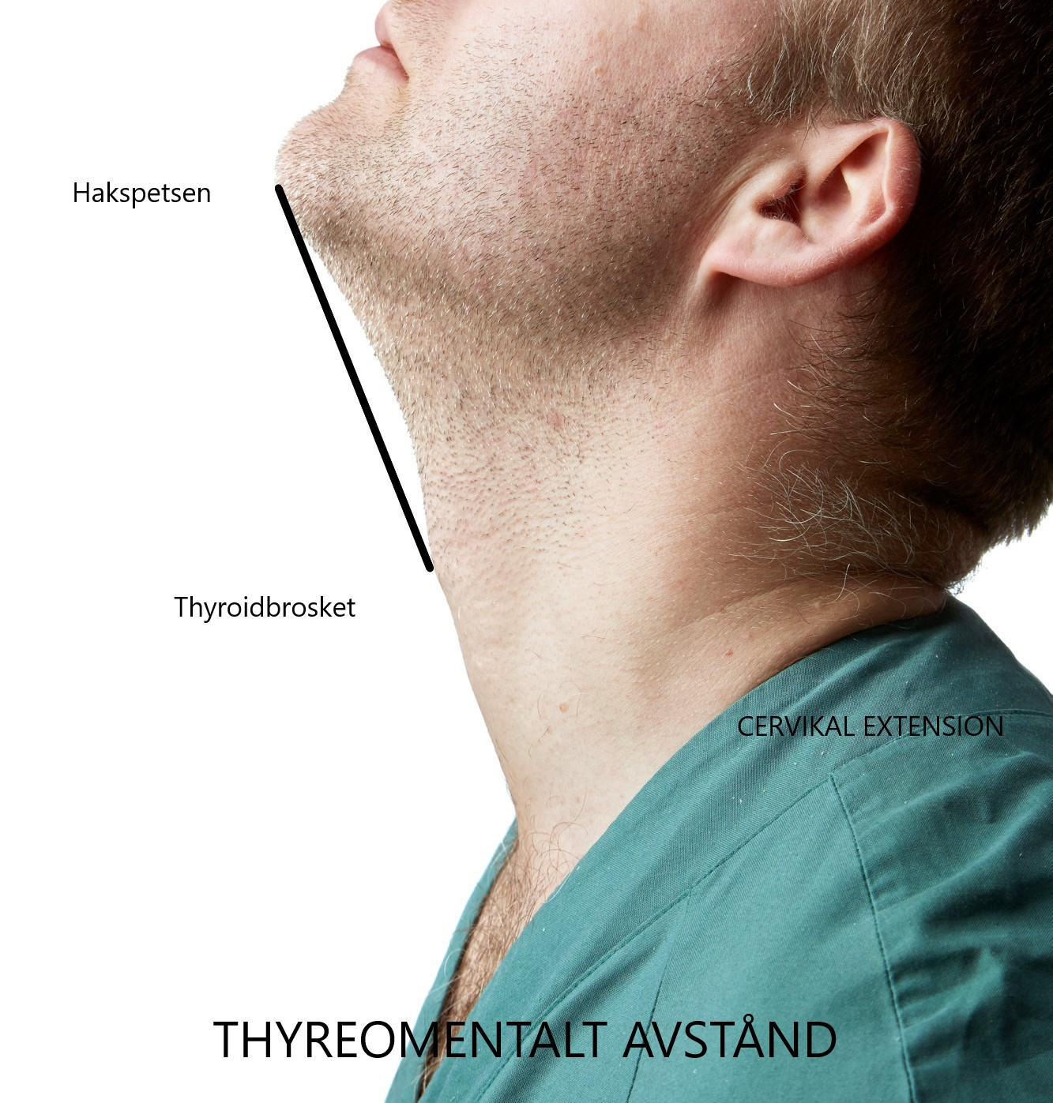

Se Appendix 1: PREDIKTORER ELLER RISKFAKTORER FÖR SVÅR…

OXYGENERING
Bör göras inför all anestesiinduktion för att skapa en reservoar av O2 (d.v.s. förlänga den säkra apnétiden, tiden som medges för hantering av luftvägen utan desaturation) och vädra ut CO2.
Tekniker för preoxygenering:
- Normal ventilation med: tätslutande mask + färskgasflöde på ≥10 liter/min + FiO2 1,0 → mål att nå endtidal O2 (ETO2) ≥90%.
- Med NIV (PEEP…+TU?) t.ex. fördel vid obesitas.
- Med HFNC: möjliggör oxygenering under apné (apnoisk oxygenering) och förlänger den säkra apnétiden. OBS!! behövs FRI LUFTVÄG!
  - I brist på högflödesutrustning eller tid att förbereda sådan så kan dock vanlig näsgrimma användas.
- Patientpositionering av obesa patienter i ”ramped position” ökar effektiviteten av preoxygeneringen. Intubationskudde för obesa patienter finns på operation Skövde, operation Falköping, förlossningen och på IVA alternativt kan operationsborden ställas in i önskad position.

FÖRVÄNTAD SVÅR LUFTVÄG
Vid förväntad svår luftväg, behövs det ytterligare utredning? ÖNH? Fiber? RTG?
Fyra alternativ för oxygenering och luftvägshantering kan övervägas: Ansvarig anestesiolog planerar en strategi och hela teamet går igenom checklistan innan de börjar.
ALTERNATIV | CHECKLISTA

Ingrepp i lokal (LA)/regional anestesi (RA)  - Minst invasivt  - Det säkraste alternativet (när det är möjligt) | - Kontraindikationer mot LA/RA  - Om LA/RA misslyckas, vad är plan B?  - Finns kompetens/utrustning för plan B?

Vaken fiberintubation  - Säkert alternativ i vana händer  - Det går bra att backa ur vid svårigheter  - Viktigt att inte översedera  - Fiberoptisk vakenintubation | - Kontraindikationer mot nasal el oral intubation?  - Koagulationsrubbning  - Anatomisk avvikelse  - Bristande compliance  - Är teamet kompetent för att utföra  - Förberedelser av pat och utrustning  - Lokalbedövning, säker sedering  - Om fiberintubation misslyckas à plan B?

Trakeotomi/koniotomi i LA+ ev sedering  - Mest invasiva  - Oftast det säkraste alternativet vid akut hotad luftväg  - Viktigt att inte översedera? | - Bedöms patienten klara ingreppet utan GA?  - Finns adekvat kompetens för trakeotomi?  - Risk för svår trakeotomi pga anatomisk avvikelse?  - Är teamet kompetent att utföra säker sedering?  - Vad är plan B om trakeotomi misslyckas?

Luftvägen säkras efter generell induktion (GA)  - Riskabelt i (o)erfarna händer  - Överväg att ge muskelrelaxantia efter en första inspektion med laryngoskop  - Beredskap för akut kirurgisk luftväg är ett måste!!! | - Risk för svår maskventilation?  - Risk för att larynxmask inte fungerar?  - Pat kan intuberas på högst 2 försök?  - Aspirationsrisk?  - Behärskar teamet nödkoniotomi om nödvändigt?  - Vore det säkrare att inte söva patienten?

RSI
Lokalt styrdokument: Rapid Sequence Induction (RSI)-anestesi
Rekommendationer från SFAI.
- Höjd huvudända/sug med adekvat lumen kopplad och testad.
- Adekvat preoxygenering: Stark rek. Mask +/- CPAP, alt HFNC (se oxygenering).
- Induktionsmedel: Opioid, hypnotikum och muskelrelaxantia. Flera kombinationer är möjliga, men doserna bör vara uträknade, kommunicerade och uppdragna i förväg (se lokalt styrdokument).
  - Muskelrelaxantia: Rek hög dos rokuronium 0,9–1,2 mg/kg. Sugamadex tillgängligt.
- Angående maskventilation: Vid klassisk RSI undviks maskventilation, men för vissa patienter överväger fördelarna med att maskventilera de teoretiska nackdelarna med ökad aspirationsrisk. Maskventilation då med små tidalvolymer och låga inspiratoriska tryck. Endast om fri luftväg upprätthålls.
- Angående krikoidtryck: (Sellicks manöver) rekommenderas inte längre av SFAI.
- SFAI rekommenderar primärt att använda videolaryngoskop och ledare.

OFÖRVÄNTAD SVÅR LUFTVÄG
Förenklad handlingsplan med principiellt 3 olika scenarier som kan uppstå samt en rekommenderad handlingsplan för respektive scenario:
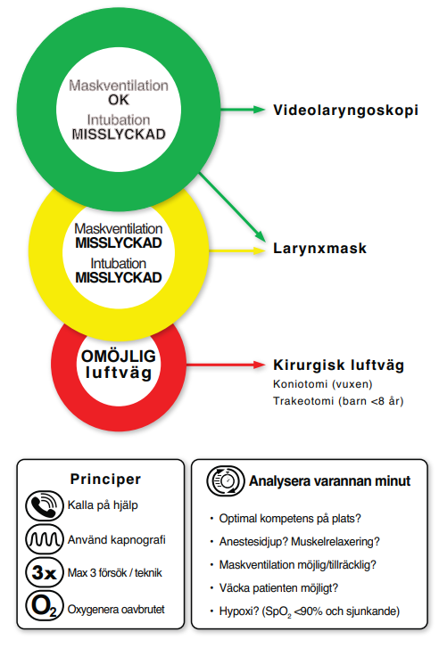

(Maskventilation med ev hjälpmedel svalgtub, fyrhandsteknik och käklyft).

- Fungerande maskventilation men oförväntad svår intubation vid direkt laryngoskopi: Använd videolaryngoskop. Maximalt 2 intubationsförsök per person.
- Svår maskventilation och oförväntad svår intubation: som ger inadekvat gasutbyte: Larynxmask som det sedan kan intuberas igenom med hjälp av fiberskop om behovet finns.
- Omöjlig luftväg: Icke fungerande mask- eller larynxmaskventilation (Cannot Intubate, Cannot Oxygenate: CICO): Kräver akut kirurgisk luftväg!

KIRURGISK LUFTVÄG
Ska genomföras när varken intubation eller oxygenering lyckats. Akut koniotomi, på vuxna och ungdomar. Akut trakeotomi för barn <8 år.
SFAI förordar för kirurgisk teknik med skalpell, bougie-ledare och endotrakealtub, som ska finnas på alla platser där anestesi induceras. Se video
https://www.youtube.com/watch?v=DuLPCAM6ZhA

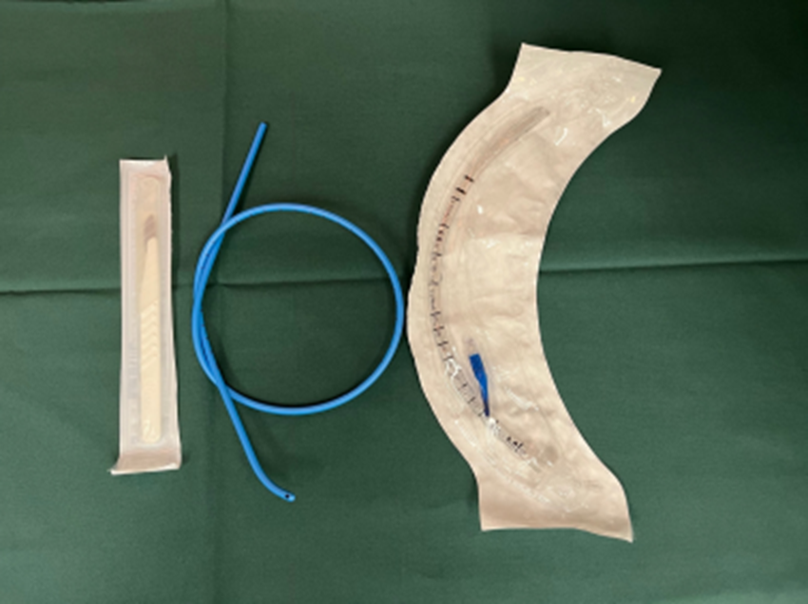
På SkaS: Lagts till ”krok” och ”grön syrgasslang” som är färdigklippt för att vid behov passa bougie-ledarens syrgaskanal.

ÖVRIGT
Luftvägshantering vid obesitas
- Mindre marginaler. Tiden till desaturation vid apné kan vara avsevärt kortare (lägre funktionell residualkapacitet (FRC)). Inte sällan komorbiditet (OSAS, diabetes, m.m.). Associerat med svårare maskventilation.
- Särskild hänsyn till optimal preoxygenering:
  - Med höjd huvudända (även ”ramped position” med kilformad kudde där hörselgångens mynning är i höjd med sternum).
  - CPAP/NIV (kontinuerlig PEEP +/- TU) eller HFNO.
- Extubera till NIV eller HFNO

Obstetrisk luftvägshantering:
- Graviditeten påverkar luftvägshanteringen p.g.a. att
  - Slemhinnorna i luftvägen är hyperemiska (kan ge sämre visualisering av stämband, ökad risk för blödning).
  - Sänkt FRC → minskad syrgasreserv och snabbare utveckling av hypoxi vid apné.
  - Ökad syrgaskonsumtiom vid graviditet och förlossningsarbete.
  - Ökad aspirationsrisk (lägre tonus i magmunnen och fördröjning av ventrikelns tömningshastighet under förlossningsarbete).
- I de flesta fall rekommenderas regional anestesi för sectio, men GA är indicerad när:
  - Kontraindikation för RA.
  - Inte finns tid för neuraxial blockad.
  - Gravida kvinnan ska genomgå kirurgi som kräver GA.
- Särskild hänsyn till:
  - Optimera preoxygenering med höjd huvudända. O2-tillförsel med HFNC? Om ej möjligt, tillägg av vanlig näsgrimma?
  - RSII med videolaryngoskop vid första försöket.

Intubation av kritiskt sjuk vuxen – den fysiologiskt svåra luftvägen
- Speciell situation där patienten är fysiologiskt dekompenserad i ett eller flera organsystem. Patienten är sällan fastande, att backa tillbaka och väcka är oftast inte ett alternativ. Cirkulatorisk påverkan är absolut vanligaste komplikationen (risk för hjärtstopp vid 2-3% av induktionerna).
- Förbered ordentligt:
  - 2 intubationskunniga läkare närvarande, om möjligt.
  - Fördela roller: teamledare/intubatör/luftvägsassistent/läkemedelsansvarig/m.m.
  - Koppla övervakning: POX, vågformscapnograf, EKG, artärtryck, ev defibrillator.
  - Minst 2 infarter.
  - Förbered läkemedel och doser anpassade till patientens tillstånd (för andning, för cirkulation, för övriga behov).
  - Förbered luftvägsprylar: videolaryngoskop rekommenderas, nödvändiga hjälpmedel för plan A till Z (mask, svalgtub, LXM, tub, magill, ledare, koniotomiset).
  - Genomgång med personal av plan A + räddningsstrategi (plan B…Z)
    - För andningen (positionering, preoxygenering, RSII, hjälpmedel, läkemedel: uträknade doser av opiat, hypnotikum, muskelrelxantia).
    - För cirkulationen (vätska? koppla NA innan? Fenylefrin, Adrenalin (0,1 och 0,01 mg/ml) andra läkemedel, inotropa/ vasopressorer?).

Extubation
- 30% av luftvägskomplikationerna uppstår vid extubation och uppvaknande.
- Är alltid en ”elektiv procedur” inför vilken patientens tillstånd ska optimeras genom:
  - Positionering – höjd huvudända eller vänster sidoläge.
  - Administrering av 100% syrgas.
  - Rensugning av sekret och blod från luftvägen.
  - Svalgtub/bitblock vid behov.
  - Full reversering och muskelrelaxantia (ToF >90%).
  - Adekvat spontanandning etablerad.
- Vid osäkerhet, gör en ny bedömning av luftvägen genom:
  - Anamnes: Tidigare svårt? Kirurgisk påverkan, åtkomlighet?, aspirationsrisk?
  - Titta in: T.ex. ny laryngoskopi, fiber.
  - Läkemedel: Vilken sedering krävs (ingen? propofol? dexmedetomidin?) behov av andra läkemedel (kortison? andra?).
  - Extubera till NIV/HFNO?
  - Preliminär plan för reintubation.

REFERENSER
  - SFAI rådgivande dokument för luftvägshantering 2024
  - SFAI rekommendationer svår luftväg 2018

APPENDIX 1:
OBS Gult fält = Kan vara svårt

BEDÖMNING | PREDIKTORER ELLER RISKFAKTORER FÖR SVÅR…
ANAMNES | MASKVENTILATION |  | LXM VENTILATION | INTUBATION |  | LARYNGOSKOPI | VIDEOLARYNGOSKOPI
Tidigare svårigheter | Tidigare svår |  | Tidigare svår | Tidigare svår |  | Tidigare svår | +/- Tidigare svår
Lungsjukdom Måttlig-svår |  |  | Kräver högt Inspiratoriskt tryck för adekvat ventilation
ÖNH-patologi
BOSS BIT
BMI |  |  | Högt BMI à högt Insp tryck för adekvat ventilation  BMI >35
OSAS (Sömnapné) | Obstruktion farynxnivå
Strålning | -Obstruktion flera nivåer  -Luftläckage
Syndrom
Blödning
Infektion
Tumör
UNDERSÖKNING
Munöppning | Tandlöshet à Luftläckage |  | Begränsad gapförmåga försvårar införande | Ökad risk om < 4 cm
Modifierad Mallampati |  |  | Mallampati 1-2 ibland svårare än 3-4 | Klass 0 à ”alltid lätt”  Klass 1-2 à ofta lätt  Klass 3-4 à ofta svårt
Nackrörlighet |  |  | Begränsad flexion | Begränsad extension
TM: Tyreomentalt avstånd |  |  |  | TMD < 4 cm ”alla” är svåra  TMD < 6 cm ”flesta” är svåra  TMD 6-7 cm ”många” är svåra  TMD > 7 cm ”få” är svåra
NC: Nackcirkumferens (Halskragemått) |  |  |  | NC > 45 cm ganska ofta svårt  NC > 50 cm ofta svårt
ANNAT | MASKVENTILATION | LXM VENTILATION |  |  | INTUBATION | LARYNGOSKOPI | VIDEOLARYNGOSKOPI
Skäggväxt | Luftläckage
Tandstatus | Tandlöshet à Luftläckage
Stor tungbastonsill |  | Hindrar adekvat läge
Subluxation av mandibel |  |  |  |  |  | Begränsad Subluxation av Mandibel  (ULBT 2-3)
Övrigt |  | Lägesförändringar/vändningar under op |  |  |  | -Högt gomtak  -Hård munbotten | -Onormal halsanatomi  -Kort avstånd mellan sternum och Larynx

